Vážení spoluobčané,
zastupitelstvo obce Svojšice se dlouhodobě snaží udržet poplatek za svoz komunálního odpadu na stejné částce a poplatek nezvyšovat.
Výši tohoto poplatku ovlivňuje především fakt, zda a jakým způsobem je komunální odpad tříděn.
Nejvyšší položkou v úhradě za svoz komunálního odpadu je směsný (tedy nevytříděný) odpad v klasických černých popelnicích. Celkovou sumu za množství tohoto odvezeného odpadu dále určuje tzv. třídící sleva, což je jakýsi limit možného odvezeného odpadu přepočtený na obyvatele obce v daném roce. Pokud je tento limit překročen, stoupne rapidně cena svozu. Tento limit je stanoven pro každý rok a každým rokem je nižší a zvyšuje se i plná sazba poplatku– viz tabulka:
Přehled skládkovacích poplatků a limitů obcí (2021–2028)
Rok | Limit odpadu na občana za rok | Zvýhodněná sazba do limitu | Zvýšená (plná) sazba nad limit
2021 | 200 kg | 500 Kč / t | 800 Kč / t
2022 | 190 kg | 500 Kč / t | 900 Kč / t
2023 | 180 kg | 500 Kč / t | 1 000 Kč / t
2024 | 170 kg | 500 Kč / t | 1 250 Kč / t
2025 | 160 kg | 500 Kč / t | 1 500 Kč / t
2026 (aktuální rok) | 150 kg | 500 Kč / t | 1 600 Kč / t
2027 | 140 kg | 500 Kč / t | 1 700 Kč / t
2028 | 130 kg | 500 Kč / t | 1 800 Kč / t

Jak postupně v průběhu let tento limit klesá, narůstají náklady na svoz směsného komunálního odpadu, neboť k překročení stanoveného limitu dochází dříve – viz tabulky z let 2023 až 2026: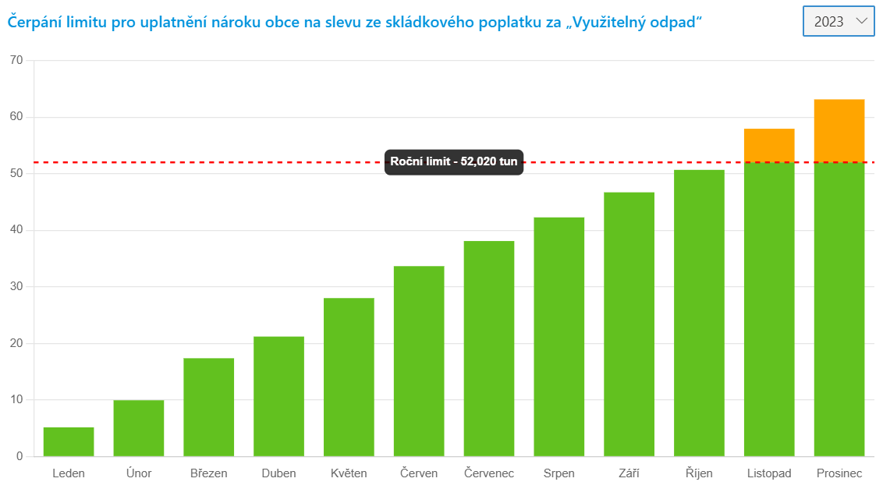
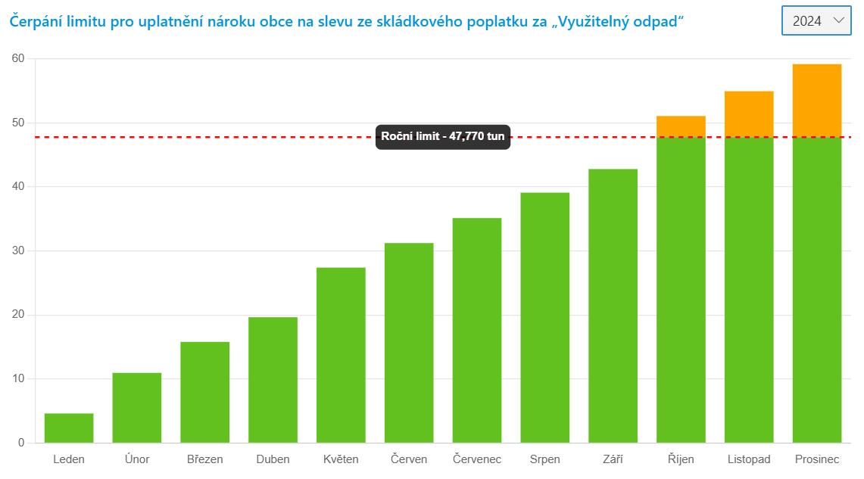
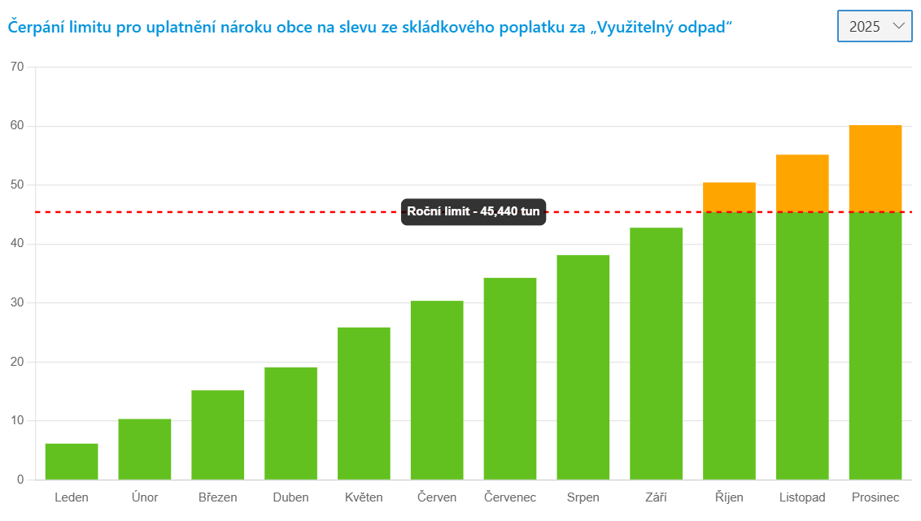
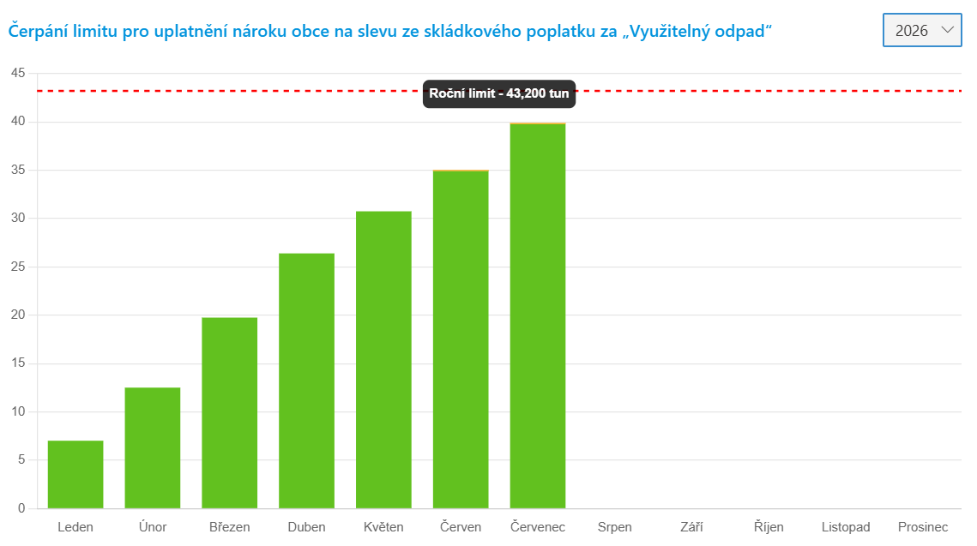

Abychom byli schopni udržet výši poplatku za svoz komunálního odpadu i v dalších letech, máme společně dvě možnosti:
- Přestat tento odpad produkovat, nebo
- Pokusit se odpad z našich domácností v co největší míře třídit
Jelikož varianta 1. nepřipadá úplně v úvahu, rozhodli jsme se pro zavedení systému sběru plastu a papíru systémem DTD (door to door) tedy sběr odpadu "od dveří" neboli přímo od rodinných či bytových domů stejně jak tomu je doposud s bioodpadem a směsným odpadem.
Pro tyto účely byly pořízeny popelnice (o obsahu 240 l) pro každou domácnost, které budou v nejbližším možném termínu distribuovány přímo k Vám, případně budou následně k vyzvednutí na obecním úřadu po předchozí domluvě.
Abychom nezatížily rozpočet domácností nutností pořídit si tyto nádoby, využily jsme možnost výhodného pronájmu nádob od svozové společnosti SOP a.s., což v konečném důsledku o něco málo celkově snížilo i poplatek za svoz a vyšlo tak levněji než jejich přímé pořízení. Navíc tím, že zůstanou stále majetkem SOP a.s. je možné případné poškození způsobené svozem jednodušeji reklamovat.
Tyto nádoby budou vyváženy pravidelně 1 x za 28 dní, vždy se čtvrtečním svozem dle harmonogramu, který bude k dispozici při převzetí nádob a na stránkách obce.
Počátek svozu plastu je stanoven na 1.10.2026
a svoz papíru o týden déle na 8.10.2026

Věříme, že tento nově zavedený systém bude vyhovovat i Vám a ulehčí Vaše třídění přímo doma, aniž byste musely k věčně přeplněným kontejnerům na plast a papír a doufáme, že tento problém se nám tímto způsobem podaří konečně vyřešit, nebo alespoň minimalizovat.

Především chceme ale co nejvíce oddálit dosažení limitu pro získání třídící slevy a udržet tak výši poplatku za svoz odpadu i v dalších letech….

Je tedy evidentní, že třídit odpad není dobré jen z ekologického hlediska, ale můžeme tak každý sám přispět k úspoře finančních prostředků vynaložených na svoz odpadu a ovlivnit výši poplatku za svoz komunálního odpadu!

Přílohou tohoto textu je leták „jak správně třídit odpady“ včetně popisu kam jaký odpad patří či nepatří a jakou formou jej lze třídit v naší obci a u svých domovů.

